Sabre (AUS)
- -- Frank Orthey 2022/02/08 13:27
Für diesen Basisbeitrag wird noch eine Autorin/ein Autor gesucht. Bitte bei Interesse Frank Orthey kontaktieren.
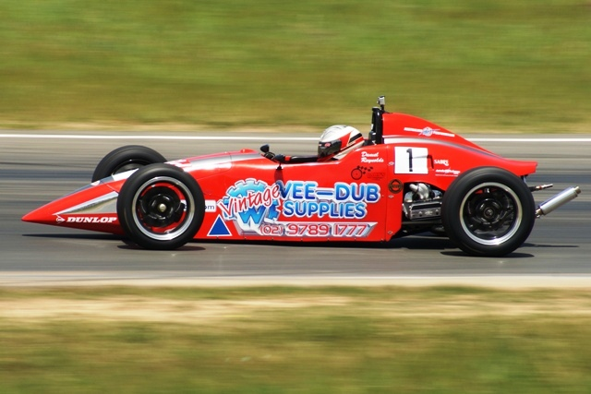
Sabre 02 mit Titelgewinner Daniel Reynolds 2012 Wakefield Park Raceway Foto:https://www.fvee.org.au/nationals/

Geschichte
Der Sabre wurde vom australischen Rennwagenhersteller Borland Racing Developments (BRD) gebaut. Von 1993 bis 2000 verkaufte BRD 23 Sabre 01-Formel-V-Rennwagen. Technische Änderungen in der Formel V und der schnell steigende Bedarf an Spectrum Formula Ford sorgten dafür, dass das Formel-V-Projekt einige Jahre nicht verfolgt wurde.
Auf der Seite https://de-academic.com/dic.nsf/dewiki/2282737#Sabre_Formula_Vee heißt es:
2007 war die V-Kategorie erfolgreich zu den FV 1600-Vorschriften übergegangen und die Klasse erfreute sich großen Wachstums. Neue Werksgebäude und ein vergrößerter Personalstand versetzte BRD in die Lage, mit der Entwicklung ihrer zweiten Generation von Formel-V-Fahrzeugen, dem Sabre 02, der genau nach den FV1600-Vorschriften konzipiert war, zu beginnen. Der Prototyp wurde im Jahre 2008 entworfen und gebaut, dann folgten 2009 umfangreiche Tests auf der Rennstrecke. Als der Wagen in den Tests Rundenrekorde erreichte, war er produktionsreif und Ende 2009 wurden die ersten Bestellungen angenommen.
Der neue Sabre beruhte auf den profunden Erfahrungen von BPD mit Rennwagen ohne Radabdeckungen. Der Sabre 02 hatte mit dem Spectrum 012 Formula Ford viele Komponenten gemein, wie z. B. die wichtigsten Karosserieteile. Der Sabre 02 erreichte, wie der Spectrum, von Anfang an Siege. Daniel Reinhardt fuhr den Sabre 02 des Junior Racing Developments Team zu einer Pole Position, gewann alle vier Rennen und erreichte einen neuen Rundenrekord auf dem Sandown International Raceway.
Wie auch der Spectrum Formula Ford ist der Sabre Formula Vee mit den besten verfügbaren Komponenten ausgerüstet:
Einstellbare Stoßdämpfer von Bespoke Penske
Spurstangenköpfe in Flugzeugqualität mit sphärischen Lagern von NMB
Datalog-System von MoTeC SDL
Kabelbaum und Elektrostecker in Motorsportqualität
Bremsen, Kraftstoff- und Ölleitungen in Motorsportqualität
Der Sabre Formula Vee werden in Australien von BRD und Junior Racing Developments (JRD) als Händler für Neuwagen und Teilelieferanten unterstützt. JRD hat ein großes Teilelager und ist bei allen wichtigen Formel-V-Rennen vor Ort.

Bauzeit/Baujahre

Typen und Technik

Konstrukteur(e)

Anzahl der gebauten FV- und Super-Vau-Fahrzeuge

Firmensitz- und Adresse (historisch, aktuell)
39 Industrial Drive Braeside Victoria 3195 AUSTRALIA

Quellen, Bücher, Websites
https://de-academic.com/dic.nsf/dewiki/2282737#Sabre_Formula_Vee
https://borlandracing.com/about-us/
https://www.fvee.org.au/nationals/

Experten und Ansprechpartner

